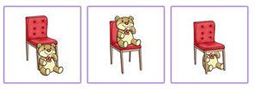
PRZED NA POD
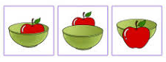
W ZA PRZED

